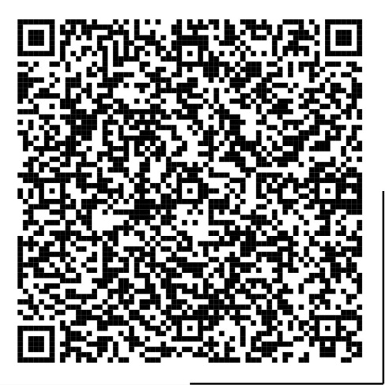
Оплатите счет, отсканировав код
через платежный терминал,
мобильное приложение Сбербанк Онлайн на смартфоне
или передав документ сотруднику банка

МБУ ЦРДМ Алые паруса
ИНН: 5321178203
КПП: 532101001
Р/С:40701810040301008030
Наименование банка: ОТДЕЛЕНИЕ НОВГОРОД
БИК: 044959001 К/С: 0
Группа: название клуба _____________________
ФИО ребенка: Ф.И.О. занимающегося ____________________
Период оплаты: ММГГ _____________________
Назначение: ФИО руководителя кружка __________________
КБК: 00000000000000000130 (семнадцать нолей 130)
ОКТМО: 49701000
Сумма _____________ руб. _____________ коп.
- - - - - - - - - - - - - - - - - линия отреза - - - - - - - - - - - - - - - - -
Оплатите счет, отсканировав код
через платежный терминал,
мобильное приложение Сбербанк Онлайн на смартфоне
или передав документ сотруднику банка

МБУ ЦРДМ Алые паруса
ИНН: 5321178203
КПП: 532101001
Р/С:40701810040301008030
Наименование банка: ОТДЕЛЕНИЕ НОВГОРОД
БИК: 044959001 К/С: 0
Группа: название клуба _____________________
ФИО ребенка: Ф.И.О. занимающегося ____________________
Период оплаты: ММГГ _____________________
Назначение: ФИО руководителя кружка __________________
КБК: 00000000000000000130 (семнадцать нолей 130)
ОКТМО: 49701000
Сумма _____________ руб. _____________ коп.

